**Dokumentasi Tugas 1 KIJ**

Cara menggunakan aplikasi client Side

1. Run aplikasi dengan cara klik kanan file UI_Client pada tab projects dan pilih run file.

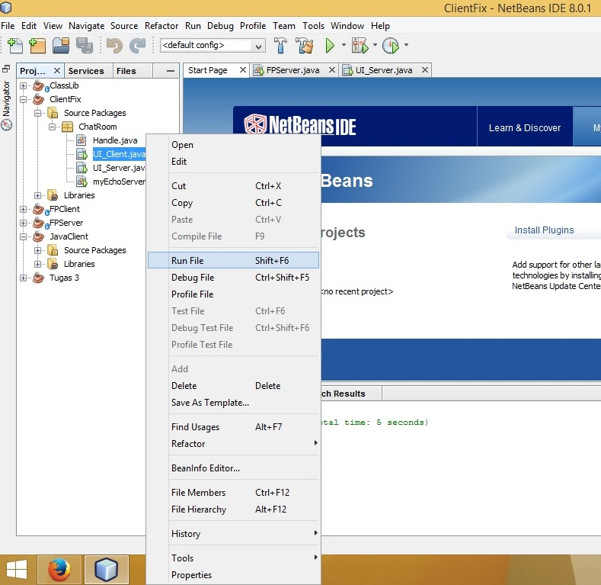

Sehingga muncul tampilan awal aplikasi seperti ini

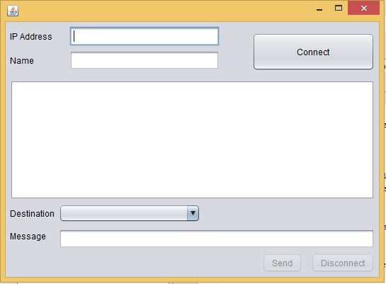

1. Isi text field “IP Address” dengan IP Address dari server, serta text field “Name” dengan username kemudian klik tombol “Connect”.

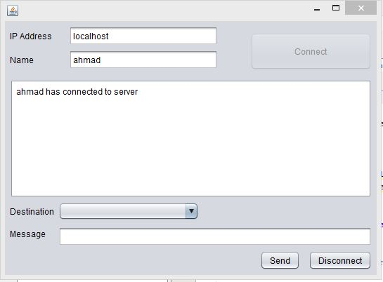

1. Untuk melihat user yang online, klik combo box “Destination”

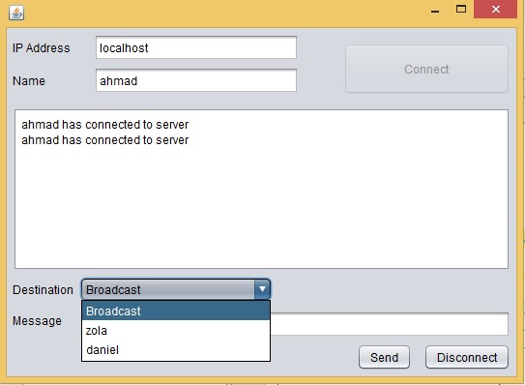

1. Pilih “Broadcast” jika ingin mengirim broadcast message

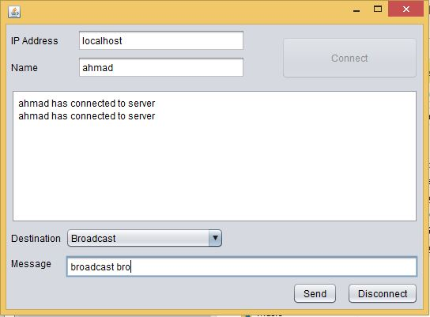

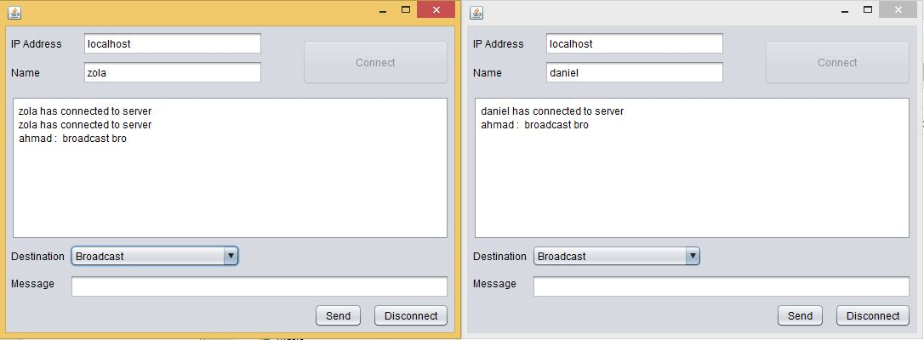

1. Pilih selain “Broadcast” jika ingin mengirim private message

